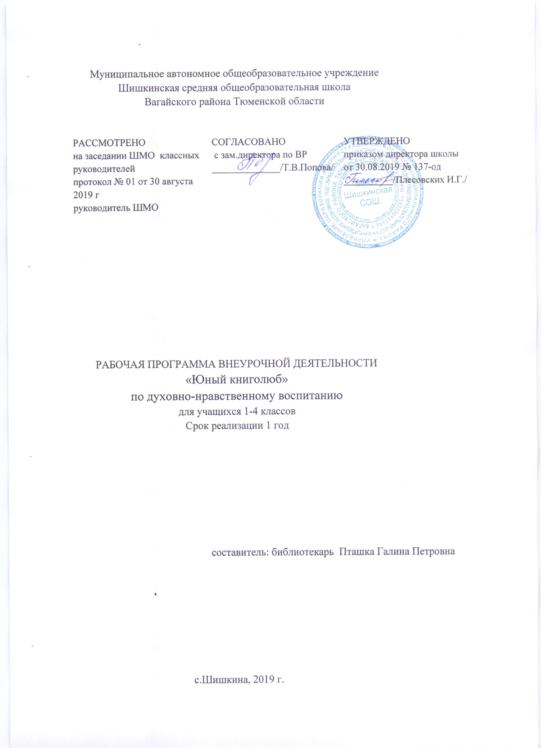

1.РЕЗУЛЬТАТЫ ОСВОЕНИЯ КУРСА ВНЕУРОЧНОЙ ДЕЯТЕЛЬНОСТИ
Личностные и метапредметные результаты освоения курса внеурочной деятельности
Результатами занятий программы «Юный книголюб» является формирование следующих универсальных учебных действий (УУД).
Личностные результаты:
- Любовь и уважение к Отечеству, его языку, культуре. Осознание и освоение литературы как части общекультурного наследия России и общемирового культурного наследия.
- Освоение новых видов деятельности, участие в творческом, созидательном процессе; осознание себя как индивидуальности и одновременно как член общества.
- Умение чувствовать красоту и выразительность речи, стремиться к совершенствованию собственной речи.
- Потребность в чтении, осознание и освоение литературы как части общекультурного наследия России и общемирового культурного наследия.
- Умение применять правила делового сотрудничества: сравнивать разные точки зрения; считаться с мнением другого человека; проявлять терпение и доброжелательность в споре (дискуссии), развивать эстетические потребности, ценности и чувства;
- Овладение креативными навыками продуктивной деятельности: обретение самостоятельного творческого опыта, умение применять его в познавательной, коммуникативной, социальной практике и профориентации.
- Развитие художественно-творческих способностей учащихся, образного и ассоциативного мышления, фантазии, зрительно-образной памяти, эмоционально-эстетического восприятия действительности.
Метапредметные результаты:
Регулятивные:
- Умение самостоятельно определять цели своего обучения, ставить и формулировать для себя новые задачи в познавательной деятельности.
- Удерживать цель деятельности до получения ее результата; определять способы действий в рамках предложенных условий и требований.
- Умение соотносить свои действия с планируемыми результатами, выбирать средства и применять их на практике; оценивать достигнутые результаты.
- Определять способы действий в рамках предложенных условий и требований, корректировать свои действия в соответствии с изменяющейся ситуацией.
- Владение основами самооценки; анализ собственной работы; оценка уровнем владения тем или иным учебным действием; оценивать достигнутые результаты.
Познавательные:
- Формирование и развитие познавательных интересов, интеллектуальных и творческих результатов.
- Формирование основ смыслового чтения художественных текстов разных жанров.
- Умение аргументировать собственное мнение и позицию.
- Обретение самостоятельного творческого опыта, формирующего способность к самостоятельным действиям в различных учебных и жизненных ситуациях, исследование собственных нестандартных способов решения.
- Воспроизведение по памяти информации, необходимой для решения заданной задачи; находить дополнительную информацию, используя справочную литературу, интернет-ресурсы.
- Умение вести самостоятельный поиск, анализ, отбор информации, её преобразование, сохранение, передачу и презентацию с помощью технических средств; исследование собственных нестандартных способов решения.
Коммуникативные:
- Осознанное и произвольное построение речевого высказывания в устной и письменной форме в соответствии с задачей коммуникации для выражения своих чувств, мыслей и потребностей.
- Использование речевых средств в соответствии с задачей коммуникации для выражения своих чувств, мыслей и потребностей.
- Умение формулировать собственное мнение и позицию, аргументировать её и координировать её с позициями партнёров в сотрудничестве при выработке общего решения в совместной деятельности.
- Продуктивное сотрудничество (общение, взаимодействие) со сверстниками при решении различных творческих задач; умение слушать и вступать в диалог, учёт разных мнений и интересов, умение обосновывать собственную позицию.
- Эмоциональное декламирование стихов, умение выслушать, поддержать и оценить чтение стихов товарищей.
- Составление сочинения с использованием информации, полученной из разных источников.
Уровни воспитательных результатов
Первый уровень результатов – приобретение школьником знаний о детской литературе, знания детских писателей, названия произведений, знания героев.
Второй уровень результатов – получение школьником опыта переживания и позитивного отношения к базовым ценностям общества, приобретение любимых книг о человеке, семье, Отечестве, природе, мире, знаниях, труде, формирование желания читать, регулярное чтение, рассказ ровесникам о своих любимых книгах, иллюстрирование произведений.
Третий уровень результатов – получение школьником опыта самостоятельного общественного действия: самостоятельное составление викторины, кроссворда по любимым произведениям, инсценирование эпизодов произведения, проведение литературных игр для младших товарищей.
В результате освоения программы формируются умения, соответствующие требованиям федерального государственного образовательного стандарта.
- Повышение качества знаний в области литературы.
- Рост познавательной и творческой активности.
- Формирование эстетического, творческого подхода в коллективной и самостоятельной деятельности.
- Развитие наблюдательности, зрительной памяти, воображения, ассоциативного мышления.
К концу учебного года обучающиеся должны знать/уметь:
- правила по ТБ на занятиях;
- значение книги и её позитивное влияние на человека;
- правила поведения при публичном выступлении;
- находить информацию по соответствующей теме, отбирать необходимый материал;
- оформлять творчески: стенгазету, альбом стихотворений, литературный альманах;
- создавать макет задуманной конструкции;
- использовать рекламные приёмы для привлечения потребителей;
- различать особенности стихотворной речи, стихотворный размер, слышать рифму;
- подбирать рифму к словам, строить стихотворный размер;
- анализировать стихотворения на предмет определения в них изобразительно-выразительных поэтических средств;
- сочинять четверостишия на заданную тему;
- публично декламировать стихи собственного сочинения;
- относить произведение к жанру рассказа по его признакам;
- находить изобразительно-выразительные средства в тексте;
- рассуждать о прочитанном, сравнивать с реальными жизненными ситуациями;
- выполнять художественный пересказ эпизодов; давать положительную или отрицательную оценку героям;
- выявлять авторскую позицию; выражать свое отношение к прочитанному;
- сочинять вымышленные рассказы;
- давать оценку проделанной за год работе;
- анализировать свои достижения, ценить успехи товарищей, постоянно совершенствовать свои способности.
Предметные умения:
- Умение анализировать литературное произведение: определять его принадлежность к одному из литературных родов и жанров; понимать и формулировать тему, идею, характеризовать его героев, сопоставлять героев одного или нескольких произведений.
- Определение в произведении элементов сюжета, композиции, изобразительно-выразительных средств языка, понимание их роли в раскрытии идейно-художественного содержания произведения (элементы филологического анализа).
- Написание сочинений на темы, связанные с тематикой изученных произведений, классные и домашние творческие работы.
- Понимание авторской позиции и своё отношение к ней.
- Формулирование собственного отношения к произведениям русской литературы, их оценка.
Воспитательное значение
- Воспитание коллективизма, формирование навыков самостоятельной работы, формирование элементов творчества, познавательной активности.
- Умение вносить в работу элементы фантазии, возможное разнообразие. Воспитывать у учащихся аккуратность, усидчивость, экономное отношение к материалам, ответственность за порученное дело.

- Практическое значение
- Умение предопределять примерное содержание незнакомой книги по ее элементам и по внешним приметам. Знание элементов книги: титульный лист, оглавление, предисловие или аннотация, послесловие. Умение самостоятельно воспринимать и характеризовать избранную книгу в целом, прочитать произведение и воссоздать прочитанное по эпизодам. Умение доводить начатую работу до завершения. Умение подобрать интересный материал для школьного сайта.

- Результат деятельности
- Ребята владеют сформированной техникой чтения, темп чтения 250-270 слов в минуту.
- Умеют использовать комментарии (авторские, переводчика, редактора, подстрочные) в конце книги, применяют справочный аппарат книги.
- Самостоятельно составляют список литературы для индивидуального плана обучения.
- При обнаружении в книге дефекта – умеют его устранить: переплести, подклеить книгу
2. Содержание курса внеурочной деятельности
Раздел 1. Книга – источник добрых знаний (8ч)
1. Введение. Цели и задачи курса. Инструктаж по ТБ - 1ч. Знакомство с курсом. Беседа о литературе, писателе и читателе, об отношении к чтению, культуре чтения. Книга и ее роль в жизни человека.
2. Творческое мероприятие «Книга – твой лучший друг» – 1ч. Подготовка к мероприятию, распределение ролей. Знакомство с правилами поведения на сцене. Репетиция выступления. Инсценирование.
3. В гостях у книги– 1ч. Посещение школьной библиотеки.
4. Моя любимая книга – 1 ч. Чтение любимых книг обучающихся.
5. Выпуск стенгазеты «Берегите книгу!»– 2ч. Подбор информации для стенгазеты. Оформление стенгазеты. Обсуждение конечного результата.
6. Конкурс «Лучший Книгомир»– 2ч. Подготовка к конкурсу: создание макета книжного магазина, миниатюры книг, рекламы для привлечения читателей. Проведение конкурса «Лучший Книгомир».
Раздел 2. Занимательные рифмы (12 часов)
7. Секреты стихосложения – 1ч. Знакомство с художественно-изобразительными средствами и приёмами в стихотворениях: рифма, размер, эпитет, метафора, гипербола и др. Просмотр презентации «Как стать поэтом»
Выявление художественно-изобразительных средств в стихах.
8. Весёлые стихи о школе – 1ч. Чтение юмористических стихотворений о школе Б. Заходера Д. Хармса, Э. Успенского, С. Михалкова и др. Прослушивание аудиозаписи выборочных отрывков. Обсуждение стихов.
9. Стихи о маме – 1 ч. Чтение стихов о маме. Прослушивание аудиозаписи выборочных отрывков.
10. Стихи о природе русских поэтов – 2ч. Чтение стихотворений о природе Ф.И.Тютчева, А.А.Фета и др. Обсуждение и иллюстрирование стихов.
11. Стихи о семье и родине – 1ч. Чтение и декламирование стихотворений о семье о родине С. Михалкова, И. Бунина и др. Обсуждение и иллюстрирование стихотворений.
12. Стихи о зиме – 1 ч. Чтение стихов о зиме на выбор обучающихся.
13. Сочиняем, играя – 2ч. Игры ―Подбери рифму к словам», «Замени строчку в стихах. Самостоятельная работа. Сочини четверостишие по заданным темам.
14. Конкурс юных стихотворцев – 1ч. Выступление учащихся перед аудиторией с чтением стихов собственного сочинения. Обсуждение представленных стихотворений. Награждение победителей.
15. Альбом «Мы сочиняем»– 2ч. Отбор стихотворений собственного сочинения. Оформление альбома стихотворений «Мы сочиняем».
Раздел 3. Мир увлекательных рассказов (12 часов)
16. Жанровые с особенности рассказа– 1ч. Объяснение: Что такое рассказ: жанровые особенности. Определение жанра рассказа.
17. Чтобы рассказ получился интересным – 2ч. Знакомство с изобразительно-выразительными средствами и приёмами литературы, используемых авторами для написания произведений: сравнение, метафора, гипербола, олицетворение, эпитет, перифраз. Выявление их в авторских текстах. Просмотр видеосюжетов «Мастера слова».
18. Воскобойников «Жизнь замечательных детей»– 1ч. Знакомство с творческом Воскобойникова. Чтение рассказов об известных мировых деятелях. Выявление изобразительно-выразительных средств в рассказах Воскобойникова.
19. Рассказы о детях – 1 ч. Чтение рассказов о детях на выбор обучающихся. Знакомство с творческой деятельностью современных детских писателей: Артур Гиваргизов, Виктор Лунин, Сергей Георгиев, Илья Бутман, Сергей Махотин.
20. Рассказы о детстве – с улыбкой и всерьёз – 1ч.
Чтение рассказов современных детских писателей. Выявление изобразительно-выразительных средств в их рассказах.
21. Рассказы о животных -1 ч. Чтение рассказов Е. Чарушина и Б. Житкова о животных.
22. Мой любимый рассказ – 1 ч. Пересказ любого рассказа на выбор обучающего. Обоснование выбора.
23. Чтение рассказов о хороших людях – 1 ч. Девиз занятия – «Жизнь дана на добрые дела!» Анализ рассказов В. Осеевой.
24. Любимые рассказы Н.Носова – 1ч. Знакомство с творческом Н.Носова. Выявление изобразительно-выразительных средств в рассказах Н.Носова. Инсценирование выборочных отрывков из текста.
25. Тема войны в рассказах – 1 ч. Обзор проводит учитель. Знакомство с названиями рассказов, где освящается данная тема. Просмотр видеофильма.
26. Проба пера – 1ч. Самостоятельное сочинение интересных историй: выбор героя, темы и сюжета, работа над композицией рассказа. Анализ проделанной работы.
Повторение – 2 ч
27. Я помогаю книгам – 1 ч. Работа в школьной библиотеке.
28. Итоги года. Круглый стол. – 1ч. Конференция «Подведём итоги». Анкетирование «Мои достижения и успехи». Рекомендации по творческому развитию на летних каникулах..
Организация творческой деятельности. Методы и формы работы
По своей специфике образовательный процесс в объединении имеет развивающий характер, направлен на развитие природных задатков детей, реализацию их интересов и способностей. Выбор методов обучения определяется с учетом возможностей обучающихся, возрастных особенностей, возможностей материально-технической базы, типа и вида учебных занятий.

Типы занятий:
• Сообщения новых знаний.
• Комбинированные.
• Обобщающего повторения.
• Самостоятельные работы.
• Коррекции и контроля знаний, умений, навыков.

Виды занятий:
• Деловая игра.
• Учебное занятие.
• Практическая работа.
• Выставка.
• Конкурс.

Активные формы познавательной деятельности:
• Конкурс знаний и умений.
• Встречи с творческими людьми.
• Час вопросов и ответов.
• Диспуты.

Методы организации занятий:
• Репродуктивный.
• Методы практической работы.
• Метод наблюдения.
• Метод игры.
• Наглядный метод обучения.
• Лекция.

3. Тематическое планирование

№ п/п | Наименование темы | Количество часов | Дата
 |  |  | план | факт
1 | Книга – источник добрых знаний Введение. Цели и задачи курса. Инструктаж по ТБ | 1 | 3.09
2 | Творческое мероприятие«Книга – твой лучший друг» | 1 | 10.09
3 | В гостях у книги | 1 | 17.09
4 | Моя любимая книга | 1 | 24.09
5 | Выпуск стенгазеты «Берегите книгу!» | 1 | 1.10
6 | Выпуск стенгазеты «Берегите книгу!» | 1 | 8.10
7 | Конкурс «Лучший Книгомир» | 1 | 15.10
8 | Конкурс «Лучший Книгомир» | 1 | 26.10
9 | Занимательные рифмы Секреты стихосложения | 1 | 05.11
10 | Весёлые стихи о школе. | 1 | 12.11
11 | Стихи о маме. | 1 | 19.11
12 | Стихи о природе русских поэтов | 1 | 26.11
13 | Стихи о природе русских поэтов | 1 | 3.12
14 | Стихи о семье и родине | 1 | 10.12
15 | Стихи о зиме. | 1 | 17.12
16 | Сочиняем, играя | 1 | 24.12
17 | Сочиняем, играя | 1 | 28.02
18 | Конкурс юных стихотворцев | 1 | 21.01
19 | Альбом «Мы сочиняем» | 1 | 14.01
20 | Альбом «Мы сочиняем» | 1 | 04.02
21 | Мир увлекательных рассказов Жанровые особенности рассказа | 1 | 11.02
22 | Чтобы рассказ получился интересным | 1 | 18.02
23 | Чтобы рассказ получился интересным | 1 | 25.02
24 | Воскобойников «Жизнь замечательных детей» | 1 | 1.03
25 | Рассказы о детях. | 1 | 10.03
26 | Рассказы о детстве – с улыбкой и всерьёз | 1 | 17.03
27 | Рассказы о животных. | 1 | 31.03
28 | Мой любимый рассказ. | 1 | 7.04
29 | Чтение рассказов о хороших людях | 1 | 14.04
30 | Любимые рассказы Н.Носова | 1 | 21.04
31 | Тема войны в рассказах | 1 | 28.04
32 | Проба пера | 1 | 5.05
33 | Повторение. Я помогаю книгам. | 1 | 12.05
34 | Конференция «Подведём итоги». Анкетирование «Мои достижения и успехи». |  | 19.05

